

Filtrar Exceções de Leituras e Consumos - Aba Característica
Esta tela permite que você informe os parâmetros para filtrar os imóveis com exceções de leituras e/ou consumos no mês. Em função da quantidade de parâmetros disponíveis para o usuário efetuar o filtro, a tela foi dividida em três abas, a saber:
- Filtrar Exceções de Leituras e Consumos - Aba Localização: Nesta aba estão agrupados os parâmetros relacionados com a localização do imóvel;
- Filtrar Exceções de Leituras e Consumos - Aba Característica: Nesta aba estão agrupados os parâmetros relacionados com as características do imóvel;
- Filtrar Exceções de Leituras e Consumos - Aba Ligações e Consumos: Nesta aba estão agrupados os parâmetros relacionados com as anormalidades de leituras e consumos.
As telas do tipo aba têm um comportamento padrão. Clique em Funcionamento das Telas do Tipo Aba para obter uma explicação mais detalhada.
Agora, nós vamos ver a ajuda para a aba Característica.

Observação
Informamos que os dados exibidos nas telas a seguir são fictícios, e não retratam informações de clientes.
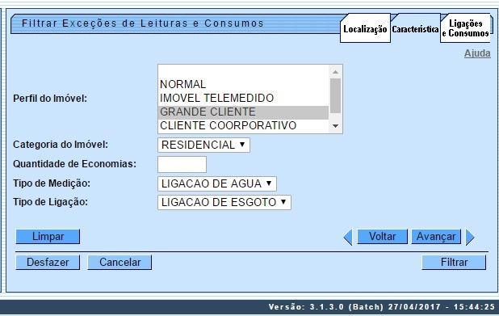
Para detalhes sobre os campos clique AQUI, ou clique em para navegar entre as abas.

Tela de Sucesso
O sistema apresentará a tela Dados para Análise da Medição de Consumo com a relação dos imóveis com exceções de leituras e/ou consumo selecionados pelo filtro. A matrícula do imóvel é apresentada com um link para ativar a tela:
- Resumo da Análise da Medição e Consumo do Mês, caso você tenha configurado o campo Apresentação com a opção Resumo;
- Análise da Medição e Consumo do Mês, caso você tenha configurado o campo Apresentação com a opção Normal.

Preenchimento dos Campos
Informar, pelo menos, um dos parâmetros de pesquisa relacionados abaixo, ou nas outras abas do processo de filtro:
Campo | Orientações para Preenchimento
Perfil do Imóvel | Selecione, na lista apresentada, o perfil do imóvel para o qual deseja filtrar exceções de leitura e/ou consumo.
Categoria do Imóvel | Selecione, na lista apresentada, a categoria do imóvel para a qual deseja filtrar exceções de leitura e/ou consumo.
Quantidade de Economias | Informe este campo, caso deseje filtrar imóveis com exceções de leitura e consumo que tenham a quantidade de economias informada neste campo.
Tipo de Medição | Selecione, na lista apresentada, o tipo de medição que deseja filtrar.
Tipo de Ligação | Selecione, na lista apresentada, o tipo de ligação que deseja filtrar.

Funcionalidade dos Botões
As telas do tipo aba apresentam dois tipos de botões, separados por uma linha horizontal. Os botões que estão acima da linha horizontal, estão relacionados com a navegação entre as abas, e, os botões que estão abaixo da linha horizontal, têm efeito sobre todas as abas.
Botão | Descrição da Funcionalidade
 | Utilize este botão para limpar todos os campos da aba.
 | Estes botões estão na parte superior da linha horizontal, e devem ser utilizados para que o sistema retorne à aba anterior.
Estes botões estão na parte superior da linha horizontal, e devem ser utilizados para que o sistema avance para a próxima aba.
Antes de passar para a próxima aba o sistema irá verificar se existe alguma inconsistência na aba atual.
No caso de haver alguma inconsistência, o sistema apresentará a mensagem de crítica correspondente e não avançará para a próxima aba.
 | Utilize este botão para fazer com que a tela volte ao seu estado inicial de exibição.
 | Utilize este botão para fazer com que o sistema encerre, sem salvar o que está sendo feito, e volte para a tela principal.
 | Utilize este botão para solicitar ao sistema a realização do filtro das exceções de leituras e/ou consumos, de acordo com os argumentos de pesquisa informados.

Referências
Filtrar Exceções de Leituras e Consumos

Termos Principais
Faturamento
Leituras e Consumo
Clique aqui para retornar ao Menu Principal do GSAN

